Памятка для родителей по безопасному поведению на дороге

Памятка родителям по обучению 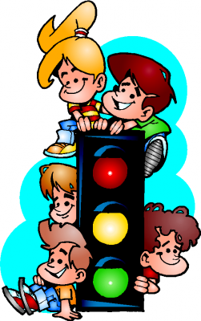детей безопасному поведению на дороге
Уважаемые папы и мамы!
Учите детей безопасному поведению на дороге своим примером! Ситуация на дорогах напряженная и опасная. Необходимо помнить, что Ваше поведение на дороге, беседы, просто упоминания о безопасном поведении на дороге должны быть не от случая к случаю, а постоянными.
Важно научить их наблюдать, ориентироваться в обстановке на дороге, оценивать и предвидеть опасность. Формирование навыка наблюдения и ориентирования в дорожных ситуациях зависит от взрослых, находясь на дороге со своими детьми, применяйте постоянно некоторые методы, которые помогут Вам и вашему ребенку сформировать навыки безопасного поведения.
- Никогда не спешите на проезжей части, переходите дорогу только размеренным шагом.
- Не разговаривайте при переходе дороги, как бы интересна не была тема беседы, тогда ребенок поймет, что нельзя отвлекаться при маневре перехода.
- Никогда не переходите дорогу наискосок, не говоря уже о перекрестках. Покажите, что правильный и соответственно безопасный переход – только строго поперек дороги.
- Не переходите дорогу на красный или желтый сигнал светофора, как бы Вы не спешили. Это не только разовая опасность. Без Вас он сделает то же самое.
- Приучитесь сами и приучите детей переходить дорогу не там, где Вам надо, а там, гдеесть переходы.
- При выходе из автобуса, трамвая, такси, помните, что вы должны сделать это первыми, чтобы проконтролировать дальнейшее передвижение ваших детей.
- Постоянно обсуждайте с ребенком возникающие ситуации на дорогах, указывая на явную или скрытую опасность.
- Особенно обращайте внимание на двигательную память детей: остановка перед переходом, поворот головы налево, направо для оценки ситуации на дороге; все должно быть зафиксировано ребенком, чтобы он, в случае необходимости мог скопировать Ваше поведение. Сформируйте обязательно твердый навык – сделал первый шаг на проезжую часть, поверни голову и осмотри дорогу в обоих направлениях.
- Никогда не выходите на дорогу из прикрытия в виде машины или кустарника, тем самым показывая плохую привычку неожиданно появляться на проезжей части.
- Научите всматриваться вдаль и оценивать скорость приближающихся видов транспорта, для того, чтобы суметь вычислить время, за которое машина или мотоцикл смогут доехать до Вас.
- Обращайте внимание на обманчивость пустынных дорог, они не менее опасны, чем оживленные. Не ожидая встретить на ней опасность, человек подвергает свою жизнь еще большей опасности.
- Особое внимание необходимо уделить детям, имеющим проблемы со зрением. Боковое зрение, играющее огромную роль при переходе улицы, у ребят с ослабленным зрением развито слабее. Приучите их чаще поворачивать голову для оценки ситуации на дороге.
Помните, что жизнь и безопасность детей на дорогах зависит, прежде всего, от нас, взрослых.
НИКТО НЕ МОЖЕТ ЗАМЕНИТЬ РОДИТЕЛЕЙ ПРИ ОБУЧЕНИИ РЕБЕНКА ДИСЦИПЛИНИРОВАННОМУ ПОВЕДЕНИЮ НА УЛИЦЕ, СОБЛЮДЕНИЮ ИМ ПРАВИЛ БЕЗОПАСНОСТИ!
НИКОГДА САМИ НЕ НАРУШАЙТЕ ПРАВИЛА ДОРОЖНОГО ДВИЖЕНИЯ!
ПОМНИТЕ!
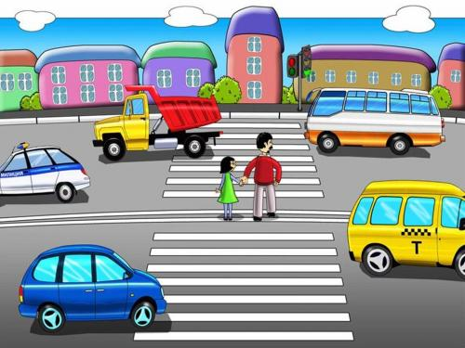
Ребенок учится законам улицы, беря пример с ВАС - родителей! Уберечь ребенка от беды на дорогах - долг взрослых.
Практическое обучение детей наблюдению за дорожной ситуацией должно проводиться родителями с первых совместных прогулок на улице. Многократное наблюдение ситуаций и тренировка движения помогут привить детям необходимые навыки безопасного поведения на улице. Весьма удобно для этих целей использовать путь в детский сад, школу и обратно.
РОДИТЕЛЯМ НЕОБХОДИМО:
- Знать, где проводят свободное время их дети;
- Постоянно контролировать поведение детей во время игры во дворе, жилой зоне, движения по тротуару;
- Крепко держать детей за руку при переходе дорог с интенсивным движением и разъяснять им правила безопасного поведения в улично-дорожной сети;
- Обеспечить наличие на одежде и аксессуарах детей световозвращающих элементов;
- Помнить о личной ответственности за поведение своих детей.
Совместная работа образовательного учреждения и семьи успешна в условиях активного участия родителей в профилактических мероприятиях по безопасной жизнедеятельности.
Регулярно повторяйте детям следующие установки:
1.перед тем как выйти на проезжую часть, остановись и скажи себе: «Будь осторожен»;
2. никогда не выбегай на дорогу перед приближающимся автомобилем: водитель не может остановить машину сразу;
3. перед тем как выйти на проезжую часть, убедитесь, что слева, справа и сзади, если это перекресток, нет приближающегося транспорта;
4. выйдя из автобуса, троллейбуса и трамвая, не обходи его спереди или сзади – подожди, пока он отъедет. Найди пешеходный переход, а если поблизости его нет, осмотрись по сторонам и при отсутствии машин переходи дорогу, если нет пешеходного перехода. В этом месте водитель не ожидает пешеходов и не может мгновенно остановить автомобиль;
5. не выезжай на улицы и дороги на роликовых коньках, велосипеде, самокате, санках;
6. не играй в мяч и другие игры рядом с проезжей частью. Для игр есть двор, детская площадка или стадион;
7. переходи дорогу только поперек, а не наискосок, иначе ты будешь дольше находиться на ней и можешь попасть под машину;
8. никогда не спеши, знай, что бежать по дороге нельзя;
9. когда выходишь с другими детьми на проезжую часть, не болтай, сосредоточься и скажи себе и ребятам: «Будьте осторожны»;
10. не запугивайте детей опасностями на улицах дорогах. Страх так же вреден, как неосторожность и беспечность. Школьники должны уметь ориентироваться в дорожной обстановке;
11. Используйте побудительные мотивы безопасного поведения:
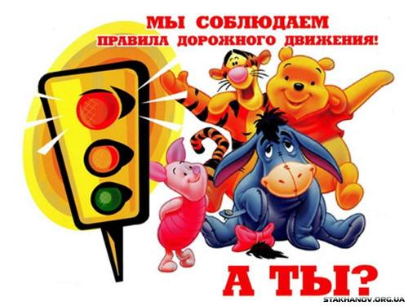• нежелание ребенка огорчать родителей неправильными действиями;
• осознание возможных последствий неправильного поведения, которое может приводить к несчастным случаям и авариям;
• сами знайте и выполняйте правила движения, будьте для детей примером.

